

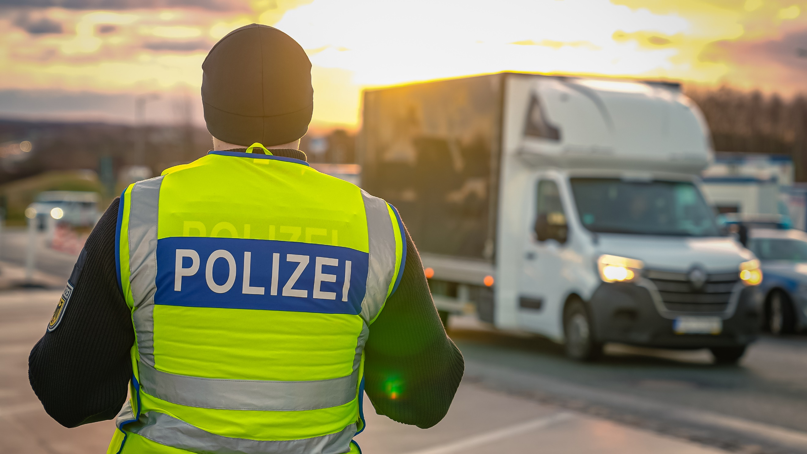
Straßenverkehrsunfallentwicklung
und polizeiliche Verkehrssicherheitsarbeit
im Freistaat Sachsen 2024
Handout

Inhalt

1. Gesamtzahl aller Verkehrsunfälle 2
2. Gesamtzahl aller Verkehrsunfälle mit Personenschaden 2
3. Entwicklung der Verkehrsunfälle gem. §142 StGB – unerlaubtes Entfernen vom Unfallort 2
4. Entwicklung der Alkoholunfälle 2
5. Entwicklung der Verkehrsunfälle unter Einwirkung anderer berauschender Mittel (Drogenunfälle) 2
6. Anzahl verunglückter Personen 2
7. Ausgewählte Altersgruppen (Verunglückte und Hauptverursacher) 2
8. Ausgewählte Verkehrsbeteiligungsarten (Verunglückte und Hauptverursacher) 2
9. Verunglückte (Art der Verkehrsbeteiligung und Schwere der Verletzung) 2
10. Häufigste Unfallursachen bei Verkehrsunfällen mit Personenschaden 2
11. Polizeiliche Verkehrssicherheitsarbeit 2

Gesamtzahl aller Verkehrsunfälle

VKU gesamt nach Ortslage | 2023 | 2024 | Durchschnitt 2019-2023 | Veränderung in %
auf BAB | 6.182 | 5.223 | 5.551 | -15,5
Innerorts (ohne BAB) | 74.385 | 74.025 | 73.497 | -0,5
außerorts (ohne BAB) | 18.835 | 18.225 | 19.338 | -3,2
Summe | 99.519 | 97.503 | 98.386 | -2,0

Veränderung Kraftfahrzeugbestand in % 2023/2024:
Kraftfahrzeugbestand (0,5 %), Krafträder (2,4%), PKW (0,2 %), Kraftomnibusse (2,4%), LKW (1,8 %), Zugmaschinen (1,9%), sonstige (2,1 %), Kraftfahrzeuganhänger (1,6)

Gesamtzahl aller Verkehrsunfälle mit Personenschaden

VUP gesamt nach Ortslage | 2023 | 2024 | Durchschnitt 2019-2023 | Veränderung in %
auf BAB | 642 | 597 | 577 | -7,0
innerorts (ohne BAB) | 9.821 | 10.169 | 9.471 | 3,5
außerorts (ohne BAB) | 2.569 | 2.577 | 2.528 | 0,3
Summe | 13.032 | 13.343 | 12.576 | 2,4

Entwicklung der Verkehrsunfälle gem. §142 StGB – unerlaubtes Entfernen vom Unfallort

Entwicklung der Alkoholunfälle

Entwicklung der Verkehrsunfälle unter Einwirkung anderer berauschender Mittel (Drogenunfälle)

Anzahl verunglückter Personen

Verunglückte gesamt | 2023 | 2024 | Durchschnitt 2019 - 2023 | Veränderung in %
Getötete | 187 | 144 | 149 | -23,0
Schwerverletzte | 3.408 | 3.309 | 3.566 | -2,9
Leichtverletzte | 12.790 | 13.412 | 12.039 | 4,9
Summe | 16.389 | 16.865 | 15.754 | 2,9

Ausgewählte Altersgruppen
(Verunglückte und Hauptverursacher)

Verunglückte  nach ausgewählten Altersgruppen | 2023 | 2024 | Durchschnitt 2019 - 2023 | Veränderung  in %
Kinder ≤ 14 | 1.299 | 1.248 | 1.214 | -3,9
Junge Erwachsene ≥ 18, ≤ 24 | 2.173 | 2.204 | 2.0553 | 1,4
Personen ≥ 65 | 2.687 | 2.867 | 2.562 | 6,7
Personen ≥ 75 | 1.348 | 1.389 | 1.310 | 3,0

Kinder  ≤ 14 | 2023 | 2024 | Durchschnitt 2019 - 2023
Tote | 3 | 1 | 2
Schwerverletzte | 285 | 222 | 262
Leichtverletzte | 1.011 | 1.025 | 950
Junge Erwachsene  ≥ 18, ≤ 24 | 2023 | 2024 | Durchschnitt 2019 - 2023
Tote | 14 | 12 | 11
Schwerverletzte | 380 | 374 | 416
Leichtverletzte | 1.779 | 1.818 | 1.626

Personen ≥ 65 | 2023 | 2024 | Durchschnitt 2019 - 2023
Tote | 84 | 64 | 60
Schwerverletzte | 753 | 764 | 794
Leichtverletzte | 1.852 | 2.039 | 1.708
Personen ≥ 75 | 2023 | 2024 | Durchschnitt 2019 - 2023
Tote | 52 | 39 | 40
Schwerverletzte | 386 | 388 | 419
Leichtverletzte | 910 | 962 | 851

Anteil Hauptverursacher für ausgewählte Altersgruppen bei VUP | 2023 |  | 2024 |  | Durchschnitt  2019 – 2023
 | Anzahl | % | Anzahl | % | Anzahl | %
Kinder  ≤ 14 | 391 | 3,0 | 426 | 3,2 | 409 | 3,3
Junge Erwachsene  ≥ 18, ≤ 24 | 1.640 | 12,6 | 1.677 | 12,6 | 1.544 | 12,3
Personen ≥ 65 | 2.326 | 17,9 | 2.553 | 19,1 | 2.184 | 17,4
Personen ≥ 75 | 1.161 | 8,9 | 1.125 | 9,2 | 1.104 | 8,8

Ausgewählte Verkehrsbeteiligungsarten
(Verunglückte und Hauptverursacher)

Verunglückte  nach ausgewählten Verkehrsbeteiligungsarten | 2023 | 2024 | Durchschnitt 2019 - 2023 | Veränderung  in %
zu Fuß Gehende | 1.368 | 1.360 | 1.229 | -0,6
Radfahrende | 4.479 | 4.574 | 4.363 | 2,1
Pkw | 7.613 | 7.665 | 7.445 | 0,7
Lkw | 394 | 329 | 404 | -16,5
Busse | 337 | 407 | 283 | 20,8
alle motorisierten Krafträder | 1.926 | 2.291 | 1.736 | 19,0
davon: Motorräder | 647 | 777 | 689 | 20,1
davon: Elektrokleinstfahrzeuge | 147 | 181 | 75 | 23,1

Anteil Hauptverursacher  nach ausgewählten Verkehrsbeteiligungsarten bei VUP | 2023 |  |  | 2024 |  |  | Durchschnitt  2019 – 2023
 |  | Anzahl | % |  | Anzahl | % |  | Anzahl | %
zu Fuß Gehende |  | 471 | 3,6 |  | 423 | 3,2 |  | 401 | 3,2
Radfahrende |  | 2.538 | 19,5 |  | 2.577 | 19,3 |  | 2.336 | 18,6
Pkw |  | 7.938 | 60,9 |  | 8.140 | 61,0 |  | 7.788 | 61,9
Lkw |  | 676 | 5,2 |  | 594 | 4,5 |  | 744 | 5,9
Busse |  | 111 | 0,9 |  | 128 | 1,0 |  | 92 | 0,7
alle motorisierten Krafträder |  | 984 | 7,6 |  | 1.282 | 9,6 |  | 957 | 7,6
davon: Motorräder |  | 375 | 2,9 |  | 432 | 3,2 |  | 387 | 3,1
davon: Elektrokleinstfahrzeuge |  | 111 | 0,9 |  | 124 | 0,9 |  | 58 | 0,5

Verunglückte (Art der Verkehrsbeteiligung und Schwere der Verletzung)

zu Fuß Gehende | 2023 | 2024 | Durchschnitt 2019 - 2023
Tote | 28 | 24 | 26
Schwerverletzte | 375 | 332 | 348
Leichtverletzte | 965 | 1.004 | 855
Radfahrende | 2023 | 2024 | Durchschnitt 2019 - 2023
Tote | 32 | 28 | 27
Schwerverletzte | 931 | 848 | 941
Leichtverletzte | 3.516 | 3.698 | 3.395

Pkw | 2023 | 2024 | Durchschnitt 2019 - 2023
Tote | 84 | 56 | 63
Schwerverletzte | 1.414 | 1.327 | 1.521
Leichtverletzte | 6.115 | 6.282 | 5.861
Lkw | 2023 | 2024 | Durchschnitt 2019 - 2023
Tote | 10 | 7 | 9
Schwerverletzte | 79 | 88 | 104
Leichtverletzte | 305 | 234 | 291

Busse | 2023 | 2024 | Durchschnitt 2019 - 2023
Tote | 3 | 4 | 1
Schwerverletzte | 25 | 35 | 35
Leichtverletzte | 309 | 368 | 247

motorisierte  Krafträder |  | 2023 | 2024 | Durchschnitt 2019 - 2023
Tote | 25 |  | 22 | 21
Schwerverletzte | 534 |  | 642 | 558
Leichtverletzte | 1.367 |  | 1.626 | 1.157
davon Motorräder | 2023 |  | 2024 | Durchschnitt 2019 - 2023
Tote | 20 |  | 19 | 15
Schwerverletzte | 235 |  | 313 | 285
Leichtverletzte | 292 |  | 445 | 389
davon Elektrokleinstfahrzeuge | 2023 |  | 2024 | Durchschnitt 2019 - 2023
Tote | 0 |  | 0 | 0
Schwerverletzte | 30 |  | 26 | 15
Leichtverletzte | 117 |  | 155 | 60

Häufigste Unfallursachen bei Verkehrsunfällen
mit Personenschaden

Häufigkeit der Unfallursachen der Beteiligten 01 und 02 bei VUP |  | 2023 |  | 2024 |  | Durchschnitt 2019 - 2023
 |  | Anzahl | % | Anzahl | % | Anzahl | %
Alkohol |  | 784 | 4,9 | 747 | 4,5 | 723 | 4,7
Drogen/Medikamente |  | 147 | 0,9 | 152 | 0,9 | 119 | 0,8
nicht angepasste Geschwindigkeit in anderen Fällen |  | 2.103 | 13,1 | 1.890 | 11,5 | 1.985 | 12,8
Nichtbeachten der die Vorfahrt regelnden Verkehrszeichen |  | 1.669 | 10,4 | 1.713 | 10,4 | 1.721 | 11,1
ungenügender Sicherheitsabstand |  | 1.573 | 9,8 | 1.659 | 10,1 | 1.602 | 10,3
Fehler beim Abbiegen (§9)  nach links |  | 880 | 5,5 | 953 | 5,8 | 893 | 5,8
Alkohol |  | 784 | 4,9 | 747 | 4,5 | 723 | 4,7
Fehler beim Einfahren in fließenden Verkehr |  | 609 | 3,8 | 644 | 3,9 | 661 | 4,3
Verstoß gegen das Rechtsfahrgebot |  | 531 | 3,3 | 561 | 3,4 | 540 | 3,5
falsches Verhalten gegenüber zu Fuß Gehenden an anderen Stellen |  | 514 | 3,2 | 483 | 2,9 | 462 | 3,0
Verbotswidrige Benutzung der Fahrbahn oder anderer Straßenteile |  | 397 | 2,5 | 450 | 2,7 | 431 | 2,8
Fehler beim Abbiegen nach rechts |  | 391 | 2,4 | 375 | 2,3 | 351 | 2,3
Nichtbeachten der Verkehrsregelung (LZA/VP) |  | 336 | 2,1 | 358 | 2,2 | 327 | 2,1
Falsches Verhalten durch Fußgänger (Fahrzeugverkehr missachtet) |  | 359 | 2,2 | 334 | 2,0 | 308 | 2,0
körperlich oder geistige Mängel |  | 299 | 1,9 | 296 | 1,8 | 277 | 1,8

Polizeiliche Verkehrssicherheitsarbeit

Verkehrspolizeiliche Statistik 2020 - 2024 | 2020 | 2021 | 2022 | 2023 | 2024 | Veränderung in %
Verkehrsstraftaten gesamt | 44.101 | 43.279 | 45.476 | 48.091 | 50.095 | 4,2
Verkehrsordnungswidrig-keiten gesamt | 500.722 | 547.864 | 472.590 | 509.413 | 537.823 | 5,6
Anzahl festgestellter Fahrerzeugführer unter Einfluss von Alkohol und/oder berauschenden Mitteln gesamt (ohne Verkehrsunfall) | 8.729 | 8.795 | 8.974 | 9.620 | 10.002 | 4,0
Anzahl begleiteter Großraum- und Schwertransporte | 3.010 | 2.825 | 3.034 | 3.180 | 3.360 | 5,7
angehaltene  Fahrzeuge gesamt | 481.851 | 506.502 | 522.201 | 565.351 | 557.843 | -1,3
kontrollierte Fahrzeuge im gewerblichen Personen- und Güterverkehr | 14.422 | 15.989 | 22.547 | 20.529 | 23.666 | 15,3
davon Untersagungen der Weiterfahrt | 1.653 | 1.810 | 2.738 | 1.926 | 1.821 | -5,5
kontrollierte Gefahrguttransporte | 143 | 181 | 280 | 400 | 393 | -1,8
davon Untersagungen der Weiterfahrt | 46 | 64 | 70 | 135 | 136 | 0,7

Herausgeber:
Sächsisches Staatsministerium des Innern
Wilhelm-Buck-Straße 2
01097 Dresden
Redaktion:
Sächsisches Staatsministerium des Innern
Referat 31 | Einsatz, Verkehrspolizeiliche Aufgaben
Gestaltung und Satz:
Sächsisches Staatsministerium des Innern
Referat Kommunikation
Druck:
Sächsisches Staatsministerium des Innern
Redaktionsschluss:
März 2025
Bezug:
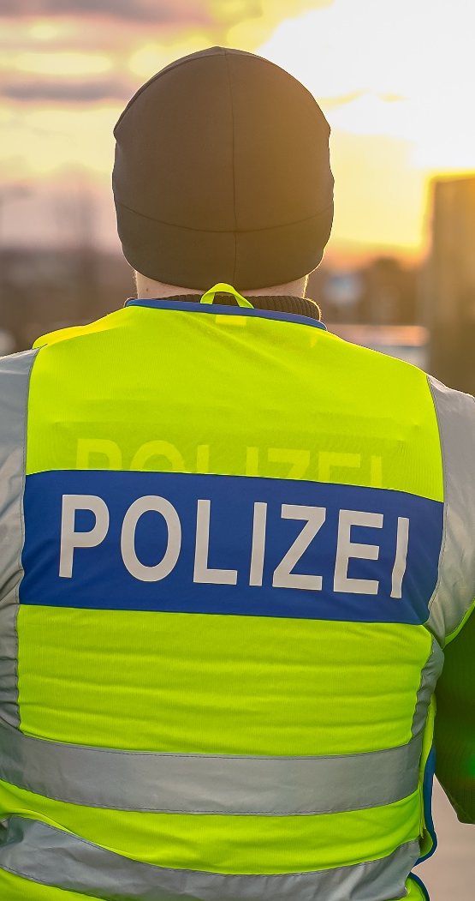
Diese Informationsschrift steht im Internet unter:
www.polizei.sachsen.de zur Verfügung.
Die Datenauswertung basiert auf der Elektronischen Unfalltypen-Steckkarte (EUSka) vom 26.02.2024.

Verteilerhinweis
Diese Informationsschrift wird von der Sächsischen Staatsregierung im Rahmen ihrer verfassungsmäßigen Verpflichtung zur Information der Öffentlichkeit herausgegeben. Sie darf weder von Parteien noch von deren Kandidaten oder Helfern im Zeitraum von sechs Monaten vor einer Wahl zum Zwecke der Wahlwerbung verwendet werden. Dies gilt für alle Wahlen.

Missbräuchlich ist insbesondere die Verteilung auf Wahlveranstaltungen, an Informationsständen der Parteien sowie das Einlegen, Aufdrucken oder Aufkleben parteipolitischer Informationen oder Werbemittel. Untersagt ist auch die Weitergabe an Dritte zur Verwendung bei der Wahlwerbung.
Auch ohne zeitlichen Bezug zu einer bevorstehenden Wahl darf die vorliegende Druckschrift nicht so verwendet werden, dass dies als Parteinahme des Herausgebers zu Gunsten einzelner politischer Gruppen verstanden werden könnte.

Diese Beschränkungen gelten unabhängig vom Vertriebsweg, also unabhängig davon, auf welchem Wege und in welcher Anzahl diese Informationsschrift dem Empfänger zugegangen ist. Erlaubt ist jedoch den Parteien, diese Informationsschrift zur Unterrichtung ihrer Mitglieder zu verwenden.

Copyright
Diese Veröffentlichung ist urheberrechtlich geschützt. Alle Rechte, auch die des Nachdruckes von Auszügen und der fotomechanischen Wiedergabe, sind dem Herausgeber vorbehalten.

Kraftfahrt-Bundesamt https://www.kba.de/DE/Presse/Pressemitteilungen/Fahrzeugbestand/2024/pm08_fz_bestand_pm_komplett.html

